「新聞紙、米袋を再利用したエコバッグを持って」
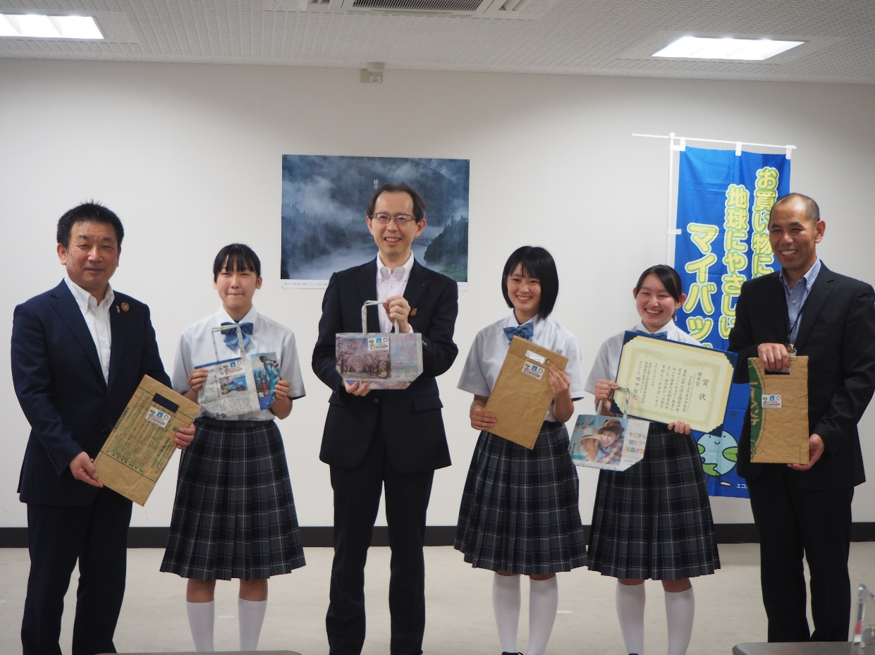
左から横山校長、鈴木莉子さん、内堀知事、印南蒼羽さん、山田夢空さん、目黒先生
「知事との懇談」
